
Ufficio IX - Ambito territoriale per la provincia di Bologna

Prot. n. 3837
Bologna, 18 aprile 2013

Ai Dirigenti Scolastici Istituzioni Scolastiche di ogni ordine e grado
BOLOGNA E PROVINCIA
Oggetto: Centro Internazionale di Didattica della Storia e del Patrimonio. Concorso "Le radici per volare".
In relazione al concorso "LE RADICI PER VOLARE" che il Dipartimento di Scienze dell'Educazione "Giovanni Maria Bertin" dell'Università di Bologna, attraverso il suo Centro Internazionale di Didattica della Storia e del Patrimonio (DiPaSt), ha indetto tra tutte le scuole di ogni ordine e grado della città e della provincia di Bologna, si comunicano le seguenti informazioni:
> Mercoledì 15 maggio 2013, alle ore 9.30, presso la sala del Consiglio comunale (Palazzo d'Accursio,
Piazza Maggiore) si svolgeranno i Parlamenti degli Studenti delle scuole dell'infanzia, primarie e
. secondarie di primo grado. Sarà presente la Presidente del Consiglio, Simona Lembi.
> Mercoledì, 15 maggio 2013, alle ore 15.00, presso la sala del Consiglio provinciale (Palazzo Malvezzi,
via Zamboni 13) si svolgeranno i Parlamenti degli Studenti delle scuole superiori.
Il Centro Internazionale di Didattica della Storia e del Patrimonio ha segnalato la necessità, per chi fosse interessato a partecipare, di inviare una mail al seguente indirizzo: facedu.dipast(5>unibo.it entro il 3 maggio p.v..

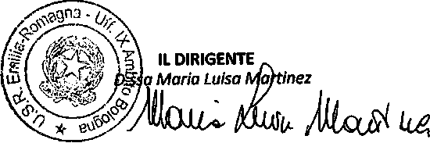

Dirigente: D.ssa Maria Luisa Martinez

Responsabile Procedimento: Dr. Giuseppe Ponzarti -Vicario del Dirigente
giuseppeantonio.panzardi.bo@istruzione.it

Via de' Castagnoli, 1 - 40126 - BOLOGNA Tel: 051/37851 e-mail: usp.bo@istruzione.it Sito web: http://usp.scuole.bo.it/

